Les 5 familles énergies renouvelables
Fournies par
le soleil,
le vent,
la chaleur de la terre,
les chutes d’eau,
les marées ou encore la croissance des végétaux,
les énergies renouvelables n’engendrent pas ou peu de déchets ou d’émissions polluantes. Elles participent à la lutte contre l’effet de serre et les rejets de CO2 dans l’atmosphère, facilitent la gestion raisonnée des ressources locales, génèrent des emplois.
Le solaire (solaire photovoltaïque, solaire thermique), l’hydroélectricité, l’éolien, la biomasse, la géothermie sont des énergies flux inépuisables par rapport aux « énergies stock » tirées des gisements de combustibles fossiles en voie de raréfaction : pétrole, charbon, lignite, gaz naturel.

A/Le solaire photovoltaïque
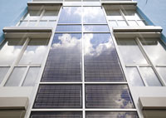
Crédit photo : Schüco
L’énergie solaire photovoltaïque provient de la conversion de la lumière du soleil en électricité au sein de matériaux semi-conducteurs comme le silicium ou recouverts d’une mince couche métallique. Ces matériaux photosensibles ont la propriété de libérer leurs électrons produite est disponible sous forme d’électricité directe ou stockée en batteries (énergie électrique décentralisée) ou en électricité injectée dans le réseau.sous l’influence d’une énergie extérieure. C’est l’effet photovoltaïque. L’électricité

1/Le solaire thermique basse température
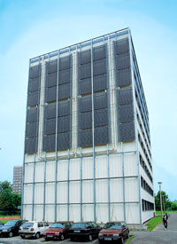
Crédit photo : Viessmann
Les rayons du soleil, piégés par des capteurs thermiques vitrés, transmettent leur énergie à des absorbeurs métalliques - lesquels réchauffent un réseau de tuyaux de cuivre où circule un fluide caloporteur. Cet échangeur chauffe à son tour l’eau stockée dans un cumulus. Un chauffe-eau solaire produit de l’eau chaude sanitaire ou du chauffage généralement diffusé par un "plancher solaire direct".

2/Energie solaire thermique haute température
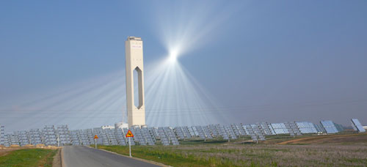
Crédit photo : Abengoa
La concentration du rayonnement solaire sur une surface de captage permet d’obtenir de très hautes températures généralement comprises entre 400 C et 1 000 C.
La chaleur solaire produit de la vapeur qui alimente une turbine qui alimente elle-même un générateur qui produit de l’électricité, c’est l’héliothermodynamie.

B/Energie éolienne
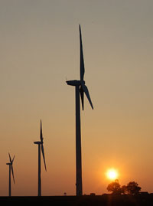
Crédit photo : Eolfi
Comme les moulins à vent du passé, les éoliennes génèrent des forces mécaniques ou électriques.
Avec une puissance mondiale installée de 200 GW en 2011, l'énergie éolienne est devenue un producteur majeur d'énergies renouvelables électriques. L'énergie éolienne est produite par des aérogénérateurs qui captent à travers leurs pales l’énergie cinétique du vent et entraînent elles mêmes un générateur produit de l'électricité d'origine renouvelable. L'énergie éolienne ambitionne de fournir à l'horizon 2020 de 14 à 18 % de l'électricité qui sera consommée en Europe.

C/Energie Hydraulique - Hydroélectricité
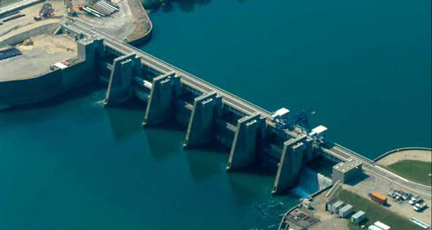
Crédit photo : CNR
À L’image des moulins à eau de jadis, l’hydroélectricité ou production d’électricité par captage de l’eau est apparue au milieu du XIXe siècle. L'eau fait tourner une turbine qui entraîne un générateur électrique qui injecte les Kilowattheures sur le réseau.
L'energie hydraulique représente 19% de la production totale d'électricité dans le monde.

1/La petite hydraulique
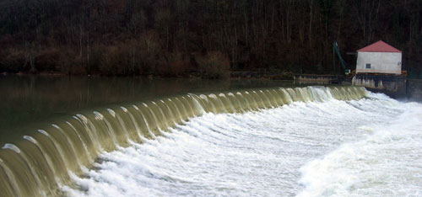
Crédit photo : GEG
Si toutes les installations de petite puissance sont regroupées sous le terme de petite centrale hydraulique (PCH), on distingue la pico-centrale : inférieure à 20 kW, la microcentrale : de 20 kW à 500 kW, la mini-centrale : de 500 kW à 2 MW, et la petite centrale : de 2 à 10 MW.
Construite au fil de l’eau, la petite hydroélectricité ne demande ni retenue ni vidanges ponctuelles susceptibles de perturber l’hydrologie, la biologie ou la qualité de l’eau.

2/Les énergies marines
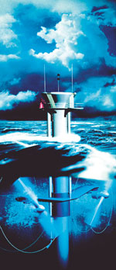
Crédit photo : Marine Current
La filière des énergies marines appelées aussi énergie des océans ou thalasso-énergies, comprend le développement des technologies et la maîtrise et l’exploitation des flux d’énergies naturelles fournies par les mers et les océans. On recense : la houle, l’énergie des vagues, l’énergie des courants, l’énergie des marées et l’énergie thermique des mers (ETM) qui travaille sur le gradient thermique entre les couches d’eau de surface et celle des profondeurs.

D/La biomasse
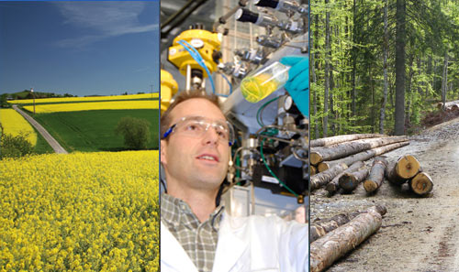
Crédits photos : Daniel Schwen, IFP, CRPF Franche-Comté
Comprend trois familles principales :
- Les bois énergie ou biomasse solide
- Le biogaz
- Les biocarburants
Ce sont tous des matériaux d’origine biologique employés comme combustibles pour la production de chaleur, d’électricité ou de carburants.

1/Le bois énergie ou biomasse solide
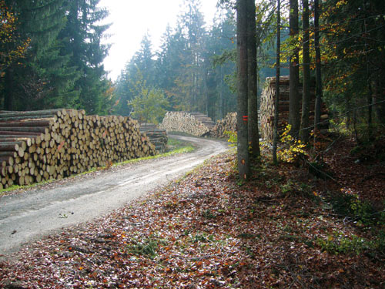
Crédit photo : CRPF Franche-Comté

2/Le biogaz
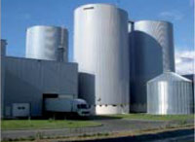
Crédit photo : Valorga
Ce sont les matières organiques qui libèrent le biogaz lors de leur décomposition selon un processus de fermentation (méthanisation). On l’appelle aussi « gaz naturel renouvelable » ou encore “gaz de marais”, par opposition au gaz d’origine fossile.

3/Les biocarburants
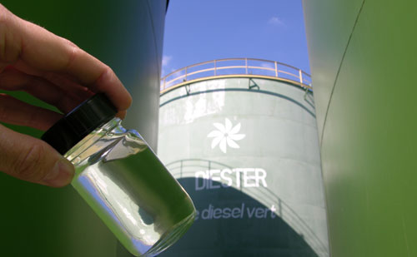
Crédit photo : Fabien-Kay-Prolea
Les biocarburants, parfois appelés agrocarburants, sont issus de la biomasse. Il existe principalement deux filières industrielles : l’éthanol et le biodiesel. Ils peuvent être utilisés purs comme au Brésil (éthanol) ou en Allemagne (biodiesel), ou comme additifs aux carburants classiques.

E/La géothermie
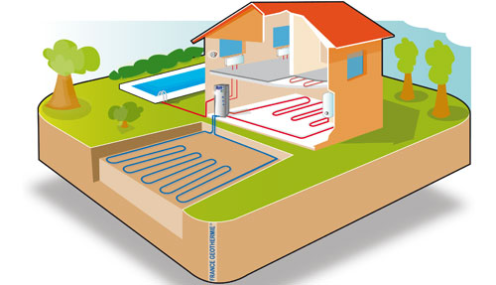
Crédit photo : France Géothermie
La géothermie est l’exploitation de la chaleur stockée dans le sous-sol. L’utilisation des ressources géothermales se décompose en deux grandes familles :

F/Architecture bioclimatique
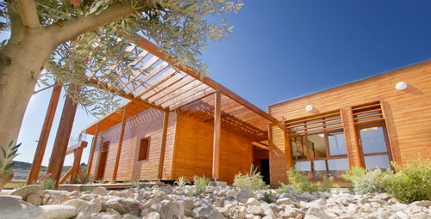
Crédit photo : Ville de Narbonne
Architecture passive, maison solaire, bâtiment à énergie positive, haute qualité environnementale, haute performance énergétique ... sont autant de noms pour parler de l'architecture bioclimatique.
Ce mode de conception architectural consiste à trouver le meilleur équilibre entre le bâtiment, le climat environnant et le confort de l’habitant.

